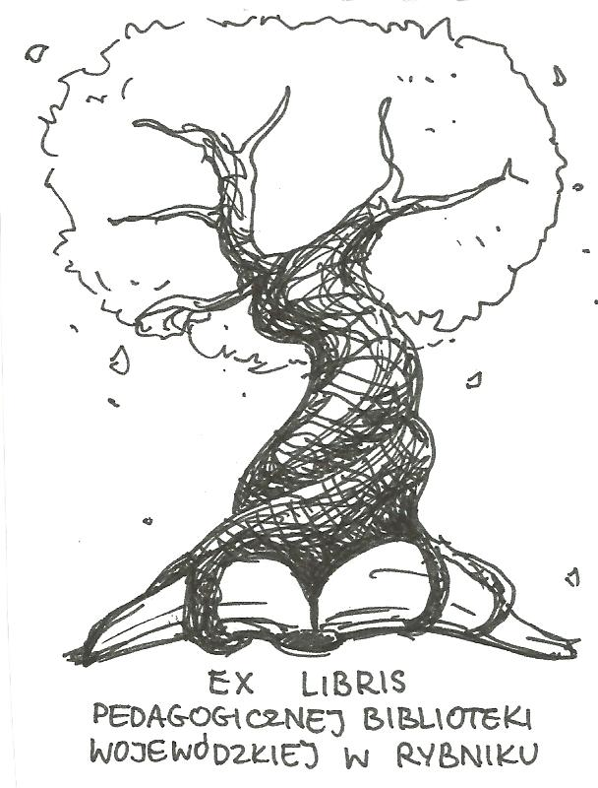 | PEDAGOGICZNA BIBLIOTEKA WOJEWÓDZKA  W RYBNIKU  ul. Chrobrego 27  44-200 Rybnik  tel. 32 42 22 059  pbwrybnik@wom.edu.pl

Leopold Tyrmand
Zestawienie bibliograficzne pozycji dostępnych w PBW w Rybniku
Druki zwarte
- Agonia i nadzieja. T.2, Literatura polska od 1939 / Piotr Kuncewicz. – Warszawa: „Graf- Punkt”, 1994. – s. 426 - 428 : Leopold Tyrmand. ISBN 83-7066-518-7
Sygn. 31571
- Biografia Leopolda Tyrmanda : moja śmierć będzie taka, jak moje życie / Marcel Woźniak. – Kraków: Wydawnictwo MG, 2016. – 461s.
Sygn. 42729
- Dziennik 1954 / Leopold Tyrmand . – Warszawa : Wydawnictwo MG, 2009. – 367s. ISBN 978-83-7779-339-8
Sygn. 42712, 28831
- Glosariusz od Młodej Polski do współczesności: materiały do kształcenia literackiego w szkole średniej / pod red. Tadeusza Patrzałka. – Warszawa: Zakład Narodowy im. Ossolińskich, 1991. – s. 212-222 : Leopold Tyrmand. ISBN 83-04-03936-2
Sygn. 30360, 31445
- Leksykon polskich pisarzy współczesnych . T.2, N-Ż./ Piotr Kuncewicz. – Warszawa : „Graf-Punkt”, cop. 1995. – s. 373-374 : Leopold Tyrmand. ISBN 83-86091-30-4
Sygn. 31725
- Wielka choroba / Jerzy Walc. – Warszawa: Wydawnictwa Szkolne i Pedagogiczne, 1992. – s. 170 – 181 : „Zły” Leopolda Tyrmanda ISBN 83-02-04862-3
Sygn. 31449
- Wśród starych i nowych lektur szkolnych : zbiór analiz i interpretacji / pod red. Piotra Żbikowskiego . – Rzeszów: Wydawnictwo Wyższej Szkoły Pedagogicznej, 1994. – 415-430 : „Dziennik 1954” Leopolda Tyrmanda. ISBN 83-900933-8-3
Sygn. 31744

Druki ciągłe
- „Filip” i ja / Iga Iwasiów // „Polonistyka”. – 2001, nr 3, s. 142-148
- Leopold Tyrmand : zestawienie bibliograficzne w wyborze/ Ewa Makuch-Dolata// „Poradnik Bibliotekarza”. – 1995, nr 6, s. 17 -19
- Patriota, cwaniak, głupiec, bikiniarz…: o bohaterze „Dziennika 1954” Leopolda Tyrmanda / Jolanta Pasterska // „Język Polski w Szkole Średniej” . – 1993/1994, nr 4, s. 13 - 23
- „Posępne i gorzkie szczęście samotnej walki” : o „Dzienniku 1954” Leopolda Tyrmanda / Czesław Kłak // „Ojczyzna Polszczyzna”. – 1994, nr 1, s. 50 -58
Zasoby online
- 12 twarzy Leopolda Tyrmanda [online] / zebrała i opracowała Katarzyna Figiel
[ Przeglądany 26 marca 2020 ]. Dostęp w : http ://booklips.pl/zestawienia/12-twarzy-leopolda –tyrmanda/
- Leopold Tyrmand [online].[Przeglądany 26 marca 2020]. Dostęp w : https://culture.pl/pl/tworca/leopold-tyrmand
- Leopold Tyrmand [online]. [Przeglądany 26 marca 2020]. Dostęp w : https://www.znak.com.pl/leopold-tyrman
- Leopold Tyrmand [online].[Przeglądany 26 marca 2020]. Dostęp w : https://www.filmpolski.pl
- Leopold Tyrmand. Biografia.[online].[Przeglądany 26 marca 2020]. Dostęp w : www.kulturaparyska.com/pl/ludzie/pokaz/leopold -tyrmand
- Leopold Tyrmand – największy skandalista Polski Ludowej [online].[Przeglądany 26 marca 2020]. Dostęp w : https.//książki.wp.pl/leopold-tyrmand
- Leopold Tyrmand –publicystyczna biografia [online] [Przeglądany 26 marca 2020].Dostęp w https: //leopold-tyrmand.pl
- 30 lat temu zmarł Leopold Tyrmand [online].[Przeglądany 26 marca 2020].Dostęp w: https//dzieje.pl/kultura-i-sztuka

Marzec 2020 r. oprac. J. Miłkowska

